诚信应考,考试作弊将带来严重后果！
_____________ ________
…

姓名 学号
学院 专业 座位号
( 密 封 线 内 不 答 题 )
……………………………………………………密………………………………………………封………………………………………线……………………………………线………………………………………

华南理工大学期末考试
《工科数学分析2006—2007第二学期—A》试卷
注意事项：1. 考前请将密封线内填写清楚；
2. 所有答案请直接答在试卷上(或答题纸上)；
3．考试形式：闭卷；
4. 本试卷共 5个 大题，满分100分， 考试时间120分钟。
题 号 | 一 | 二 | 三 | 四 | 五 | 总分
得 分
评卷人
- 单项选择题（每小题3分，共15分）
1．设有直线
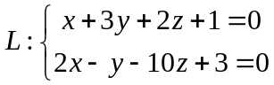
及平面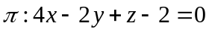，则直线（ ）.
A．平行于平面； B．在平面上；
C．垂直于平面； D．与平面斜交.
2．二元函数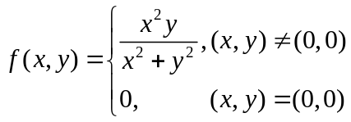在点处（ ）.
A．偏导数存在，但不可微； B．连续、偏导数不存在；
C．不连续、偏导数不存在； D．偏导数不存在.
3．设平面区域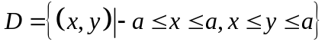，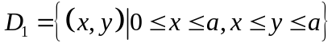，
则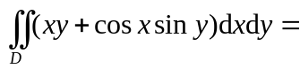（ ）
A．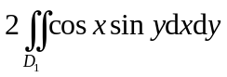； B．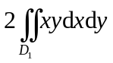；
C．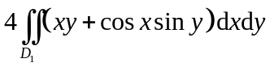； D．.
4. 若级数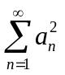，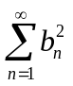都收敛，则下列结论不成立的是（ ）
A．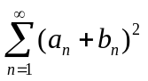收敛； B．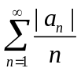收敛；
C．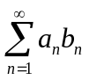收敛； D．发散。
5. 微分方程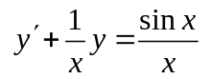的通解为（ ）
A．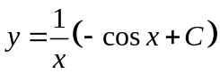； B．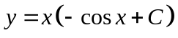；
C．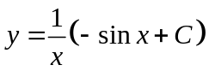； D．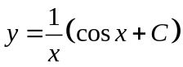；

二、填空题（每小题3分，共15分）
  - 过点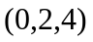且同时平行于平面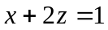和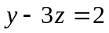的直线方程是 ；
  - 将积分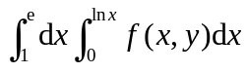改变积分顺序为 ；
  - 级数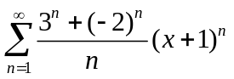的收敛域为 ；
  - 设函数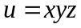，则沿方向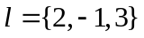方向导数为 ；
  - 设为取逆时针向的圆周：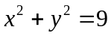，则下列曲线积分的值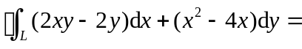 。
三、计算题（每小题7分，共35分）
- 将函数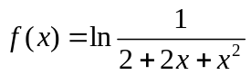按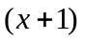的正整次幂展开成幂级数，即在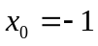处展成泰勒级数。

- 利用高斯公式计算曲面积分：求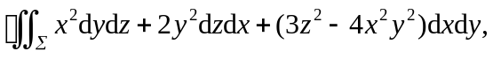
其中为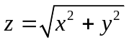与z=2围成立体的表面，取外侧。

3. 设二阶可微函数满足方程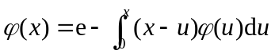，求。

4. 设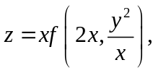其中具有二阶连续偏导数，求。

5. 计算三重积分：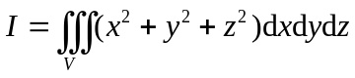，其中积分区域是由球面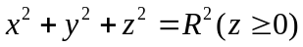及锥面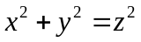所围成的区域。

四、证明题（第1题7分，第2题8分，共15分）
1.证明：一般项级数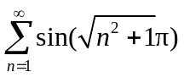条件收敛。

2.证明：曲面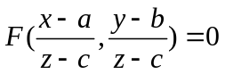上任何一点的切平面都通过一定点。

五、应用题（每小题10分，共20分）
1．设函数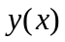（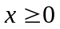）二阶可导，且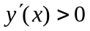，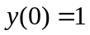，过曲线上任一点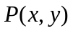作该曲线的切线及轴的垂线，上述两直线与轴所围成的三角形面积记为，区间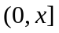上以为曲边的曲边梯形面积记为，并设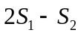恒为1．求此曲线的方程。

2. 将长为的线段截成两段，一段围成一个正方形，另一段围成一个圆。问：这两段的长分别为多少时，它们所围成的正方形和圆的面积之和最大？

